國立交通大學奈米學士班



2017
國立交通大學奈米科學營
企劃書
總召: 潘昱銘
電話: 0987363933
E-MAIL: a0987363933@gmail.com

副召: 張龍恩
電話: 0903398003
E-MAIL: s80650738806@gmail.com
目錄

一、 前言 2
二、 活動宗旨 2
三、 活動內容 3
四、 主辦單位 3
五、 活動日期 3
六、 活動地點 3
七、 參加對象 3
八、 住宿日期/地點 3
九、 收費方式及退費標準 4
十、 活動內容 5
十一、 網路報名 5

- 前言
一年一度的暑假奈米營隊即將來臨，每年暑假，奈米系學會都會固定舉辦一個讓高中職生認識交大的大型營隊活動，期望他們能早別人一步認識大學環境，能對自己未來的大學生活有個初步的想法。並且使他們對於跨領域整合的奈米學士班有更多的了解。
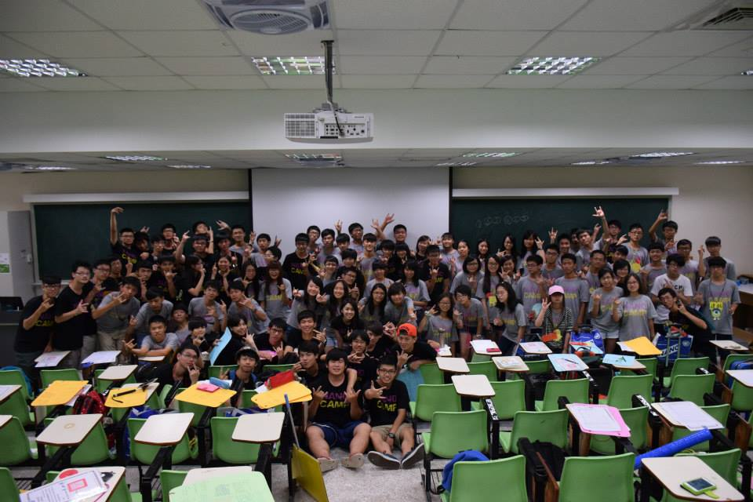
第三屆國立交通大學奈米營大合照
- 活動宗旨
讓在學的高中生對交通大學有進一步的了解，並且認識大學生活。同時我們安排了一些專業課程，以輕鬆的方式讓他們學習! 並且經過一連串的遊戲讓本來陌生的他們，透過這次營隊，或許成為一輩子的摯友。
- 活動內容
學生精心規劃設計為期五天四夜的活動，包括晚會、夜光劇、大地遊戲，實驗，跨領域課程等，給您最豐富的知識與最棒的玩樂！高中學弟妹們藉由暑假的時間來認識交大校園。介紹專業科目提早認知大學所學，使學弟妹們將來推甄申請可以有明確的目標，增進自己的視野以及追逐自己的夢想。
- 主辦單位
國立交通大學奈米學士班系學會
奈米系學會是由系上的菁英組成，期許可以為系上的風氣與活動來改變，讓交大奈米成為台灣首屈一指的系所。

- 活動日期
106年7月12日(三)至106年7 月16日(日)，共五天。

- 活動地點
國立交通大學 光復校區

- 參加對象
在學高中職生或應屆國中畢業生72人

- 住宿日期/地點
由於考量到參加的學生都在交大內活動，所以將會向學校申請宿舍，以提供小隊員舒適及方便的住宿環境。
住宿日期：7月12日，7月13日，7月14日，7月15日，四天晚上
住宿房數：四人一間，共18間房間

- 收費方式及退費標準
收費方式：一人4800 ，前20人報名4500
6月15號前取消報名，全額退費。
6月16號～6月23號取消，退八成費用。
6月24號~6月30號取消，退五成費用。
6月31號～7月6號取消，退三成費用。
7月7號之後取消報名，不退費。
營期開始前，若遇不可抗力因素(如颱風)取消活動，退八成費用。
營期第一二天，若遇不可抗力因素(如颱風)刪減活動，退五成費用。
營期第三四五天，若遇不可抗力因素(如颱風)刪減活動，不退費。

- 活動內容
7/12(三) |  | 7/13(四) |  | 7/14(五)
13:00~14:00 | 報到 | 8:30~10:00 | 早操+早餐 | 8:30~9:30 | 早餐
14:00~15:00 | 開場 | 10:00~12:00 | 電子實驗 | 9:30~12:00 | 奈中參訪+  生物實驗
15:00~17:30 | 大地 | 12:00~13:00 | 午餐 | 12:00~ 13:00 | 午餐
17:30~18:30 | 晚餐 | 13:00~14:00 | 主任課程 | 13:00~15:00 | 賭場+營歌
18:30~21:00 | 晚會+營歌 | 14:00~17:45 | RPG | 15:00~17:30 | 智慧鐵人
21:00~22:00 | 宵夜 | 17:45~19:00 | 晚餐 | 17:30~18:30 | 晚餐
 |  | 19:00~22:00 | 密室逃脫+宵夜 | 18:30~22:00 | 舞會+宵夜

7/15(六) |  | 7/16(日)
8:30~9:30 | 早餐 | 8:30~9:30 | 早餐
9:30~12:00 | 企業參訪 | 9:30~12:00 | 物理實驗
12:00~13:00 | 午餐 | 12:00~13:00 | 午餐
13:00~15:30 | 內灣(食字路口+限時任務) | 13:00~14:30 | 小隊劇
15:30~18:00 | 水大地 | 14:30~16:30 | 感性時間
18:00~22:00 | 烤肉+夜遊

- 網路報名
https://docs.google.com/forms/d/e/1FAIpQLSeP92fYpNAUYSl54YQxmrvjaZxEu_TDoyh0B1QJhVu-FV5VuQ/viewform

活動網址：https://www.facebook.com/nctunanocamp

